КИЇВСЬКИЙ УНІВЕРСИТЕТ ІМЕНІ БОРИСА ГРІНЧЕНКА
Інститут філології

ЗВІТ

за 2021 рік

Голови Наукового товариства

студентів, аспірантів, докторантів та молодих вчених

ДЖИДЖОРИ НІНИ МИКОЛАЇВНИ

17 січня 2022 року

- Діяльність Наукового товариства Інституту філології.
Основні цілі та завдання на 2021 рік.
Протягом 2021 року Наукове товариство (далі НТ) активно працювало за різними напрямами задля популяризації дослідницької діяльності й академічної доброчесності з-поміж студентів, викладачів Київського університету імені Бориса Грінченка, задіюючи молодих учених з різних регіонів країни та міжнародних співробітників. До складу НТ долучилися нові студенти, переобрано секретаря.
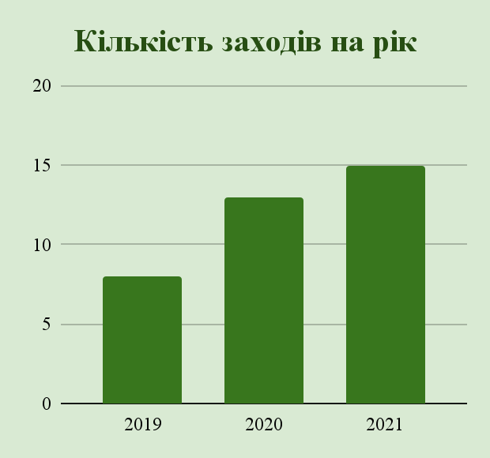
Команда НТ студентів, аспірантів, докторантів і молодих учених Інституту філології організувала 8 заходів на різні теми й долучилася до роботи ще 5-ти. Крім цього, проведено низку зустрічей, орієнтованих на розроблення подальшого плану діяльності НТ, підбито підсумки й обговорено перспективні завдання. Порівняно з минулими роками, кількість заходів суттєво не збільшилася (у зв’язку із карантинними обмеженнями), однак якість їх проведення суттєво підвищилася. У 2021 році НТ адаптувалося до нових умов діяльності в онлайновому форматі та реалізувало співпрацю без кордонів. Для оголошення анонсів подій НТ переважно використовує Telegram канал та сторінку НТ Інституту філології у FaceBook.
У 2021 році НТ поставило перед собою такі завдання і цілі:
- залучення до співпраці більшої аудиторії, зокрема інклюзивної, спікерів, співорганізаторів;
- підвищення якості запланованих заходів, зокрема щорічних конференцій;
- пропагування академічної доброчесності з-поміж студентів і викладачів.
Основна мета НТ – сприяти зацікавленості всіх учасників освітнього процесу наукою, тож реалізація цих завдань слугувала досягненню її. Для виконання поставлених завдань члени НТ не лише організовували заходи (конференції та воркшопи), а й співпрацювали з іншими структурними підрозділами, міжнародними учасниками конференцій та викладачами Інституту філології.

- Всеукраїнські й міжнародні конференції за організацією та участю Наукового товариства. Співпраця на українському й інтернаціональному рівні.
Члени Наукового товариства Інституту філології організували 2 всеукраїнські конференції з міжнародною участю та взяли участь у 2-х аналогічних заходах в інших структурних підрозділах.
Першою подією 2021 року була Всеукраїнська науково-практична конференція «Дослідження молодих вчених: від ідеї до реалізації», яка згуртувала наукові товариства всіх структурних підрозділів. Захід тривав два дні. Перший день передбачав роботу на пленарному засіданні, конкурс проєктів, майстер-класи. На другий день учасників конференції чекала незабутня, оригінальна театралізована екскурсія від «Бюро театралізованих екскурсій». У процесі організації та проведення конференції НТ виявило низку питань, на які варто звернути увагу задля покращення ефективності її роботи наступного року.
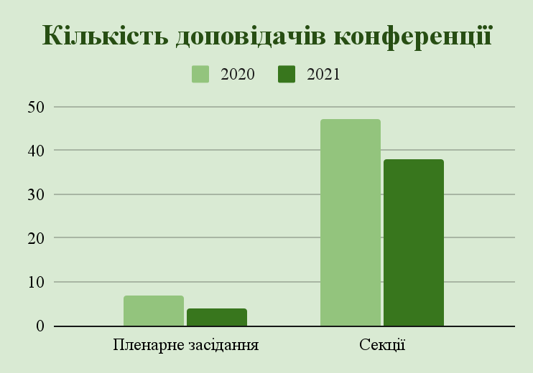
Також наукове товариство долучилося до організації VI Всеукраїнської науково-практичної конференції «Актуальні проблеми літературознавства та мовознавства». Захід відбувся успішно. Працювало 5 секцій за різними напрямами, у роботі яких взяли участь здобувачі нашого університету, Київського національного університету імені Тараса Шевченка та Університету Григорія Сковороди в Переяславі. Загалом долучилося 42 доповідачі, з-поміж яких був закордонний учасник – дослідник-асистент Центру українського та канадського фольклору імені Петра та Дорис Кулів при університеті Альберти (Канада), кандидат філологічних наук, Дмитро Олександрович Єсипенко. У 2021 році було поточнено напрями роботи секцій конференції:
Секція | 2020 | 2021
1 | Актуальні проблеми українського літературознавства | Історико-культурні параметри творчості письменників
2 | Актуальні проблеми дослідження зарубіжної літератури | Генологія літератури: взаємовпливи та еволюція
3 | Різноаспектні проблеми функціонування української мови | Різноаспектні проблеми функціювання української мови
4 | Актуальні питання германської і романської лінгвістики та перекладознавства | Міжкультурна комунікація: лінгвістика, переклад, методика  викладання іноземних мов
5 | Актуальні проблеми методики викладання мови та літератури | Методика викладання мови та літератури у сучасних умовах інформатизації освіти

Члени НТ відвідали II Всеукраїнський форум Рад молодих вчених, на якому було обговорено функціювання наукових товариств у різних регіонах України й закордоном. Крім того, під час форуму було визначено основні напрями подальшої діяльності рад молодих вчених та наукових товариств.
Члени НТ взяли участь в онлайновій конференції з Американським університетом Сетон Халл. Зауважимо, що Наукове товариство Київського університету імені Бориса Грінченка тривалий час співпрацює з університетом Сетон Халл в штаті Нью-Джерсі. Наші здобувачі (Ніна Джиджора, у спів-авторстві з членами Наукового товариства університету Ольгою Мусіяченко та Дариною Кучережко) презентували свої наукові дослідження у першому випускові наукового онлайнового видання «Грінченко – Сетон: міжнародний журнал молодих науковців». У публікації «Молодіжна наука в Україні: кейси Київського університету імені Бориса Грінченка» було представлено подальші перспективи розвитку НТ.
Також члени НТ долучились до Х Всеукраїнської науково-практичної конференції для молоді з міжнародною участю «Українська Минувшина. Шлях до Незалежності: досвід, проблеми, перспективи».

- Наукові воркшопи, тренінги, презентації. Залучення спікерів. Пропагування академічної доброчесності й діяльність у межах Школи академічної доброчесності Університету Грінченка.
У 2021 році члени НТ організували 5 заходів з науково-просвітницької діяльності й узяли активну участь у 3 інших заходах. З-поміж воркшопів, особливої уваги заслуговують майстер-класи та тренінги, які було проведено в рамках Грінченківської декади «Science Decade 2021» («Academic English 101», «Business English 101»), де було розглянуто питання наукової та бізнес-комунікації англійською мовою, обговорено основні правила та ознайомлено із корисними фразами для спілкування у сфері бізнес-англійської.
До низки тренінгів «Активні громадяни», організованих Науковим товариством Київського університету імені Бориса Грінченка спільно із Київським обласним молодіжним центром за підтримки Британської Ради долучилися студенти та команда СНТАДМВ. Мета програми полягає у сприянні соціальним змінам і забезпеченні сталого розвитку, шляхом створення і розбудови мережі молодих лідерів із залученням молодіжних організацій, які є рушіями реформ у своїх громадах та формування в них навичок, що сприятимуть побудові відносин між людьми на засадах рівності та рівних можливостей, поваги до різноманіття, вміння вести безконфліктний діалог.
Проаналізувавши проведені заходи, НТ Інституту філології виявило кілька проблемних аспектів, що пов’язані з тайм-менеджментом, які планує удосконалити у 2022 році. Крім того, НТ потребує розширення зв’язків із іншими університетами, задля збільшення кількості залучених спікерів на заходи, організовані НТ.
За статистичними показниками у 2021 році до заходів організованих НТ ІФ було залучено 5 доповідачів із Київського університету імені Бориса Грінченка та двоє гостей із інших закладів освіти.
Як зазначалося вище, основною метою НТ є популяризація науки. Окрім того, мета передбачає ще й виховання культури академічної доброчесності з-поміж студентів, викладачів і молодих учених. Тому на університетському рівні функціює підрозділ Наукового товариства «Школа академічної доброчесності (ШАД)». У рамках її діяльності наукові товариства кожного структурного підрозділу проводять заходи щодо ознайомлення студентів та співробітників із принципами і складниками академічної доброчесності. Так, у 2021 році НТ проведено 2 масштабні заходи, орієнтовані на поширення інформації про дотримання академічної доброчесності.
Перший захід відбувся 1 березня 2021 року для студентів – онлайн-вебінар «Живи доброчесно!». Спікерами заходу були доктор філологічних наук, доцент, завідувач кафедри романської філології та порівняльно-типологічного мовознавства Русудан Кирилевна Махачашвілі, провідний бібліограф Бібліотеки університету Сніжана Іванівна Гузенко, завідувач відділу бібліотеки Київського університету імені Бориса Грінченка Анастасія Володимирівна Литвинова та координатор «Школи академічної доброчесності» Оксана Антонівна Шахова, які розповіли про таємниці оформлення бібліографічних покликань у наукових роботах та шляхи уникнення плагіату.
5 березня 2021 року відбувся онлайн-вебінар з академічної доброчесності «Академічна доброчесність: юридичні та етичні аспекти», організований Науковим товариством студентів, магістрантів, аспірантів та молодих вчених Інституту філології Київського університету імені Бориса Грінченка. Науково-педагогічні працівники Інституту філології мали чудову нагоду поспілкуватися зі спікерами, які презентували два різні підходи до потрактування понять академічної доброчесності, плагіату, їх причин та наслідків. Запрошеними гостями були: Назаров Іван Володимирович, заступник Голови Національного агентства із забезпечення якості вищої освіти, доктор юридичних наук, професор кафедри адвокатури Національного університету «Юридична академія України імені Ярослава Мудрого» та Бахтіна Анна Олегівна, експерт Національного агентства із забезпечення якості вищої освіти з числа здобувачів освітніх програм (035 Філологія, 014 Середня освіта); викладач кафедри романської філології та порівняльно-типологічного мовознавства, аспірант ІІ року навчання спеціальності 035 Філологія Інституту філології Київського університету імені Бориса Грінченка; науковий співробітник видавництва «Дух і Літера».
Під час заходу було обговорено поняття «плагіат», «академічний плагіат», специфіку академічної доброчесності, види інтелектуальних правопорушень та відповідальність за них, висвітлено особливості участі Національного агентства із забезпечення якості вищої освіти у формуванні простору академічної доброчесності в середовищі освітян і науковців. Також, на вебінарі йшлося про особливості плагіату в епоху Homo Ciberneticus, про те, як важко відстежити першоджерела в сучасному цифровому просторі, та недосконалість технічних засобів для виявлення плагіату.
У другій половині 2021 року Школа тимчасово припинила свою діяльність через переформатування діяльності НТ Київського університету імені Бориса Грінченка. З початку 2022 року НТ активно працюватиме над питанням популяризації нових заходів ШАД.
Члени НТ організовували й інші тренінги та практикуми для популяризації своєї діяльності й науки загалом, зокрема провели презентацію-практикум щорічної науково-практичної конференції «Дослідження молодих вчених: від ідеї до реалізації»; розробили покрокову інструкцію, як подати заявку на конкурс проєктів; організували квест «Київ – моя столиця».

- Пріоритети на 2022 рік.
З-поміж пріоритетів Наукового товариства Інституту філології на 2022 рік варто виокремити:
– активне залучення до роботи в команді Наукового товариства нових студентів, аспірантів, докторантів та науково-педагогічних працівників. Зокрема для цього будуть проводиться заходи для ознайомлення цільових аудиторій з діяльністю НТ;
– організація заходів фахового спрямування, а саме «Speaking Club» для бізнесу та наукової комунікації англійською мовою;
– поширення інформації про майбутні заходи для залучення широкої аудиторії;
– покращення тайм-менеджменту в організації заходів, підвищення активності НТ.
Хоча робота НТ у 2021 році була активна і плідна, є ще багато векторів діяльності, над якими варто попрацювати.

